**计算机网络随堂测验**

|  |  |  |  |  |  |
| --- | --- | --- | --- | --- | --- |
| 姓名 |  | 章节 | | | 五 |
| 学号 |  | 专业 |  | 日期 | 5/22 |

分析计算

1．若信息码字为11100011，生成多项式 G（X）=X5+X4+X+1，则计算出的 CRC 校验码为（ 11010 ）

x的最高次幂5则 信息码(被除数)补五个0为：1110001100000 除数为 110011

------------10110110

---------------------

110011/1110001100000

----------110011

------------------

------------101111

------------110011

------------------

----------111000

----------110011

------------------

------------101100

------------110011

------------------------

-------------111110

-------------110011

-------------------------

---------------11010

2、信息码为101110101，生成多项式X4+X2+1，求冗余位？？？

算法同上 被除数补四个0 为：1011101010000 除数为：10101

答案：1100

2. 已知主机1和 主机2之间的链路相关特性如下：主机1和主机2的物理距离为6000公里；电磁波在链路上的传播速度为 200000公里/秒；链路的数据传输速率为2 Mbps；数据帧的大小为 1500字节。请解答：

(1) 请画出采用单帧停止等待协议的完整时序图（要求：在图中用字符标识各部分时间），并利用所采用的字符给出单帧停止等待协议的信道利用率的一般表达式。

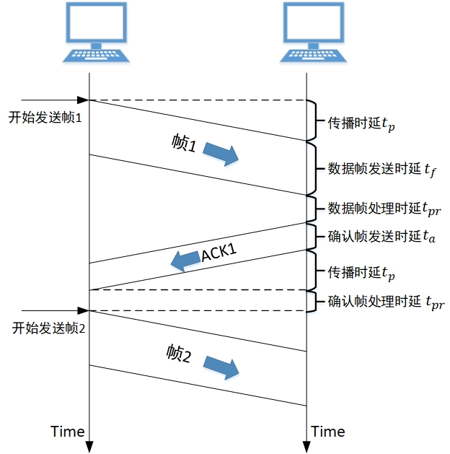

(2) 忽略帧处理和确认帧发送时间，请计算单帧停止等待协议下的信道利用率。（3分）

答：根据题干所给信息， $t_{p}=15 ms$， $t_{f}=12 ms$，效率等于28.0%

(3) 若采用ARQ协议且发送窗口为5 时，在(2)的条件下，请计算滑动窗口协议时的信道利用率。

答：=66.7%

3. 某局域网采用CSMA/CD协议实现介质访问控制，数据传输速率为10Mb/s，主机甲和主机乙之间的距离是2km，信号传播速率是200000km/s，请回答下列问题，给出图示及计算过程。

(1) 若主机甲和主机乙发送数据时发生冲突，则从开始发送数据的时刻起，到两台主机均检测到冲突为止，最短需要经过多长时间？最长需要经过多长时间（假设主机甲和主机乙发送数据过程中，其他主机不发送数据）。

（2）若网络不存在任何冲突与差错，主机甲总是以标准的最长以太网数据帧（1518字节）向主机乙发送数据，主机乙每成功收到一个数据帧后立即向主机甲发送一个64字节的确认帧，主机甲收到确认帧后方可发送下一个数据帧，此时主机甲的有效数据传输率是多少（不考虑以太网的前导码和定界符）。

（1）答：

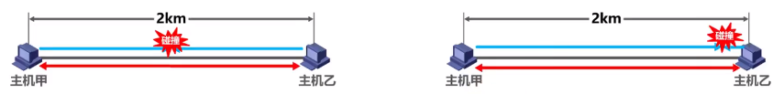

当主机甲和主机乙同时开始发送数据，才能使得它们从开始发送数据时刻起，到它们都检测到冲突时刻为止，所经过的时间最短：

最短时间=【数据信号单程传播时延的一半】+【碰撞信号单程传播时延的一半】

=信号单程传播时延=2km/200000km/s=0.01ms

（如甲发出数据信号后，在距离中点产生碰撞的信号传播回甲主机）。

当主机甲发送的数据信号传播到无限接近主机乙的某个时刻，主机乙也要发送数据，这必然导致【碰撞】。主机乙首先检测到碰撞信号，一段时间后主机甲也会检测到碰撞信号（注意此题要求：甲乙中最先发的开始算时间，到甲乙都检测到碰撞信号）。

这种情况下，它们从开始发送数据时刻起，到它们都检测到冲突时刻为止，所经过的时间最长：

最长时间=【主机间信号往返传播时延】=2* 2km/200000km/s=0.02ms

（2）答：

横坐标为时间，纵坐标为主机甲和乙之间的距离，主机甲给主机乙发送的第一个1518B的最长数据帧。

b是数据帧的最后一个比特的信号从主机甲传播到主机乙的传播时延；

d是确认帧的最后一个比特的信号从主机乙传播到主机甲的传播时延。

成功传输一个以太网最长数据帧所耗费的时间=a+b+c+d=a+2b+c

=1518×8b / 10Mb/s +2×2km/200000km/s +64×8b/10Mb/s =1.2856ms

(时间段b和d都是信号单程传播时延，可以合并为2b，即信号往返传播时延)

经过1.2856s，主机甲发送的有效数据载荷MTU为1500B（即不包括以太网首部18B=6B源地址+6B目的地址+2B类型+4B帧检验序列FCS），也不包括以太网的前导码。



主机甲的有效数据传输速率=1500×8b / 1.2856ms=9.33Mb/s